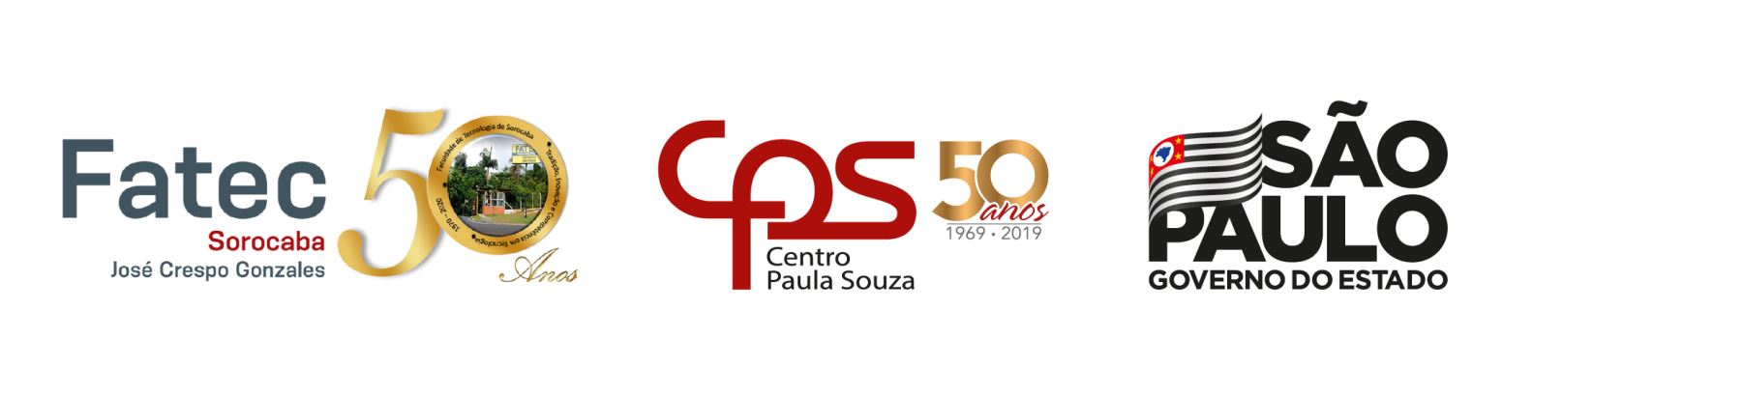

Faculdade de Tecnologia de Sorocaba

Tecnologia em Análise e Desenvolvimento de Sistemas

**Atividade 2**

**Frameworks**

Prof.ª Denilce de Almeida Oliveira Veloso

Disciplina: **Programação para WEB**

Murilo Fraga da Motta 0030481713014

**Sorocaba**

**Abril/2021**

Frameworks são conjuntos de códigos prontos que podem ser utilizados no desenvolvimento de software. Estas têm como objetivo aplicar funcionalidades, comandos e estruturas prontas para aumentar a qualidade no desenvolvimento de software.

Dentre as principais vantagens de um framework, estão a de diminuição do tempo de projeto e uma garantia de qualidade do mesmo.

Front-end

# Bootstrap

Bootstrap é um framework para desenvolvimento web, que utiliza HTML, CSS e Javascript. Foi projetado para que o processo de desenvolvimento de páginas responsivas fosse menos doloroso.

O objetivo primário do Bootstrap é criar websites “mobile-first”, fazendo com que as páginas se ajustem a qualquer dispositivo, independente do tamanho da tela.

Bootstrap possui elementos já prontos para utilização, o que ajuda muito no desenvolvimento de interfaces, e, considerando que esses elementos já são preparados para qualquer tamanho de tela, a vantagem em utilizá-los é ainda maior.

# React

React é um framework em Javascript de código aberto desenvolvido pelo Facebook. Ele está entre um dos mais usados dentre os desenvolvedores, de acordo com a pesquisa realizada pelo Stack Overflow em 2021.

Um framework de front-end, o React se sobressai por seu DOM(Document Object Model) virtual, que apresenta uma excelente funcionalidade. É um framework perfeito para os que esperam um alto tráfego e necessitam de uma plataforma estável para gerenciá-la.

Back-end

# Django

Django é um framework em Python extremamente popular e repleto de funcionalidades. O Django é um framework de alto-nível, que encoraja desenvolvimento rápido, e design limpo e pragmático.

O objetivo primário deste framework é facilitar a criação de websites complexos, baseados em dados. Ele enfatiza a reutilização e o aspecto “plug and play” de componentes, adotando o princípio de não se repetir.

# Laravel

Laravel é um framework open-source em PHP, que é robusto e de simples compreensão. Ele segue o padrão de design model-view-controller. O Laravel utiliza componentes de diferentes frameworks que ajudam na criação de uma aplicação web, tornando a mesma mais estruturada e pragmática.

Este framework oferece um rico conjunto de funcionalidades que incorporam as funcionalidades mais básicas de frameworks PHP como CodeIgniter ou Yii, o que aumenta a velocidade de desenvolvimento. Ele também possui funcionalidades contra vários tipos de ataques maliciosos.

## Conclusão

Temos uma ampla gama de frameworks para nos auxiliar no desenvolvimento web, tanto no front-end como no back-end. Com vários tipos e focos diferentes, eles apresentam um tipo melhor pra cada aplicação que seja necessária, seja ela qual for, responsividade, interação ou manipulação de dados.

**Referências**

<https://insights.stackoverflow.com/survey/2021#section-most-popular-technologies-web-frameworks>

<https://www.monocubed.com/blog/best-front-end-frameworks/>

<https://www.tutorialspoint.com/laravel/laravel_overview.htm>

<https://www.hostinger.com/tutorials/what-is-bootstrap/>

<https://en.wikipedia.org/wiki/Django_(web_framework)>